PROMOCIÓN
RENAISSANCE – ARUBA
04 días / 03 noches
DESDE US$ 599.00
INCLUYE:
- Traslado aeropuerto AUA - hotel – aeropuerto AUA
- 03 noches de alojamiento en el hotel (solo alojamiento)
- Tarjeta de asistencia por 04 días.

HOTEL | FECHA |  | PRECIO POR PERSONA
HOTEL | IN | OUT | SIMPLE | N.A | DOBLE | N.A | TRIPLE | N.A | MENOR  2-17
Renaissance Wind Creek  Aruba Resort | Resort Room -2 personas
Renaissance Wind Creek  Aruba Resort | 06-04-2026 | 21-12-2026 | 1155 | 342 | 599 | 171 | - |  | 89
Renaissance Wind Creek  Aruba Resort | Island room -2 personas
Renaissance Wind Creek  Aruba Resort | 06-04-2025 | 21-12-2026 | 1185 | 353 | 619 | 177 | - |  | 89
Renaissance Wind Creek  Aruba Resort | Island Suite -4 personas
Renaissance Wind Creek  Aruba Resort | 05-04-2026 | 21-12-2026 | 1345 | 406 | 699 | 204 | 485 | 136 | 89
Renaissance Wind Creek  Aruba Resort | Ocean Suite -4 personas
Renaissance Wind Creek  Aruba Resort | 05-04-2026 | 21-12-2026 | 1565 | 478 | 805 | 239 | 555 | 160 | 89
NOTAS:
N.A.= Noche Adicional.

PROGRAMA:
- Traslados: En servicio regular, aplica 01 maleta y 01 bolso de mano permitido por persona. Equipaje extra estará sujeto a políticas y cargos de nuestro operador en destino.
- Vuelos nocturnos tiene suplemento por vía por persona por pasajero.
- (*) ASSIST CARD 35: Valido para menores de 70 años. Cobertura hasta $35,000 en Asistencia Médica por Enfermedad o por Accidente. Consultar por tarifa de días adicionales.

PAQUETE NO INCLUYE:
- Servicio en la habitación (Room Service)
- Compras en las tiendas del Resort
- Tratamientos del Spa o masajes
- Buceo
- Bebidas en los casinos
- Traslados hacia los tours y excursiones
- Películas en las habitaciones
- Gastos incidentales (llamadas telefónicas o uso de internet)
- Vino por botella, Champagne y algunas bebidas y licores de lujo y Minibar.
- La tarifa incluye WIFI gratis y acceso exclusivo a la isla privada sin costo alguno. Todas las tarifas aquí señaladas, así como el impuesto, el cargo por servicio y el impuesto ambiental y de asociación hotelera, están sujetos a cambios sin notificación previa. Todas las tarifas están sujetas a disponibilidad.

INCLUIDO:
- La tarifa de la habitación y la tarifa resort están sujetas al 12,5 % de impuesto gubernamental, este porcentaje no se aplicará al impuesto ambiental. Abajo encontrarán un ejemplo de cómo sería el cálculo con la aplicación de la nueva tarifa resort. + una tarifa resort de $65.00 por habitación, por noche + $3.50 de impuesto ambiental y AHATA.

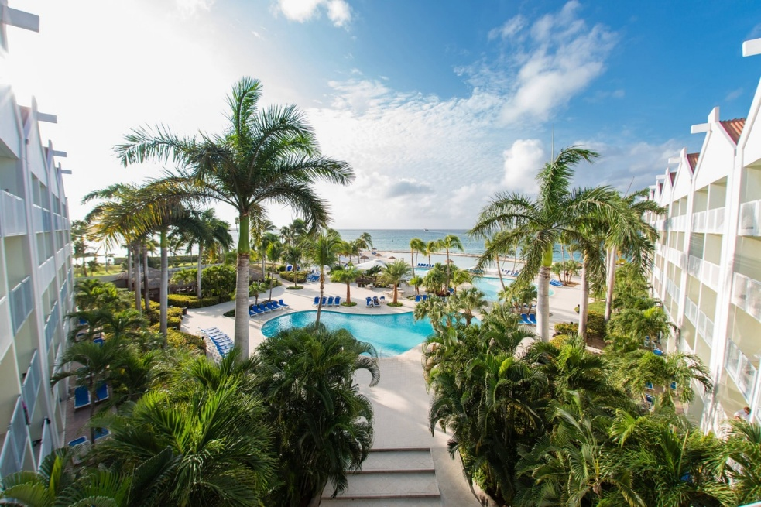

CONDICIONES:
- Tarifa dinámica.
- Tarifas por persona en dólares americanos.
- Precios especiales para pagos en efectivo o depósito en cuentas bancarias.
- Incentivo de $10 por pasajero y comisión del 10% del programa.
- Vigencia de compra: Hasta 15 Julio 2026.
- Vigencia de viaje: Del 05 abril al 21 diciembre 2026.
- Sujeto a disponibilidad al momento de solicitar la reserva.
- Tarifas sujetas a variación sin previo aviso.
- Tarifas no son válidas en feriados largos, Semana Santa, Fiestas Patrias. Navidad, Año Nuevo, congresos, feriados nacionales, eventos, entre otros. consultar el mínimo de estadía.

